**Entrega Trabalho Prático 2**

**Projeto Aplicado**

**Aluno/os:**

21140 - Pedro Vieira Simões

21145 – Gonçalo Moreira da Cunha

21152 – João Carlos da Costa Apresentação

**Professor/es: Eduardo Peixoto**

**Licenciatura em Engenharia de Sistemas Informáticos**

Barcelos, novembro de 2022

IPCA GYM

# Resumo

Este trabalho prático, relativo à unidade curricular de **Projeto Aplicado,** propende a melhorar a performance de trabalho em equipa num desafio que irá explorar as necessidades de um smart campus, no IPCA e demonstrar técnicas e conceitos abordados inter e extracurricular.

A ideia do projeto será um sistema para um ginásio e uma aplicação para os utilizadores. Ambas serão aplicações mobile e ainda terá um sistema de gestão de acessos carregado por um hardware com uso de cartões para o ginásio.

Índice

Resumo 3

Índice de Imagens 5

1. Introdução 6

1.1. Contextualização 6

1.2. Motivação e Objetivos 6

1.3. Estrutura do Documento 6

2. Produto 6

2.1. Visão do Produto 6

3. Processos gerais do funcionamento do produto 7

3.1. Requisitos Funcionais 7

3.2. Requisitos Não Funcionais 8

4. Organização do Grupo 8

5. Stakeholders 9

6. Partes não interessadas 9

7. Benefícios 9

8. Impacto Diário 10

9. Cliente 10

10. Utilizadores 10

11. Modelo Canvas 10

12. Cronograma 13

13. Grelha de autoavaliação 13

14. Diagramas 14

14.1. Diagrama Entidade-Relação 14

14.2. Diagrama de Casos de Uso 15

# Índice de Imagens

Figura 1 - Diagrama de Entidade-Relação 14

Figura 2 - Diagrama Casos de Uso 1 (Gestão de Conta) 15

Figura 3 - Diagrama de Casos de Uso 2 (Loja Online) 16

Figura 4 - Diagrama de Casos de Uso 3 (Aplicação) 17

Figura 5 - Diagrama de Casos de Uso 4 (Gestão de lotação) 18

# Introdução

## Contextualização

Este projeto visa implementar soluções e desafios propostos pelo docente Eduardo Peixoto, consolidando assim os conhecimentos não só adquiridos durante a unidade curricular do projeto, mas também no percurso académico atual.

## Motivação e Objetivos

A ideia de um sistema para o ginásio foi originada pela ideia de futuramente o IPCA vir a ter mais instalações à medida que este vai crescendo e desta forma existir uma forma de gerir o mesmo e ainda ajudar os clientes.

Temos por objetivos pessoais:

* Cimentar conhecimentos obtidos ao longo do percurso académico;

Objetivos do projeto:

* Criar um sistema que ajude a gerir um ginásio, ao nível de:
  + Lotação;
  + Utilizadores;
  + Artigos de venda;
  + Fluxo de entradas/saídas;
  + Etc;
* Criar uma aplicação que ajude os utilizadores, ao nível de:
  + Procurar as melhoras horas de utilização do ginásio;
  + Facilitar o treino;
  + Entregar uma gama de produtos e planos (nutrição e treino);
  + Etc;

## Estrutura do Documento

O documento está estruturado de forma que seja de simples leitura. Existe recurso a referências de material fornecido pelo professor Eduardo Peixoto e/ou referências a excertos de Web grafia.

Este trabalho encontra-se dividido em grupos, de forma a facilitar a procura e associação face ao material fornecido pelo docente.

# Produto

## 2.1. Visão do Produto

Dentro dos subtópicos possíveis encaixados no Smart Campus vai ser abordado a Saúde. Foi decidido toda uma construção em torno do desenvolvimento android que visa à nossa universidade acompanhar a vida saudável e atlética dos estudantes.

O IPCA GYM nasce após notar-se a necessidade desse mesmo acompanhamento e a falta de um setor que permita a atividade aos jovens, no sentido de incentivar aos estudantes a realizar um estilo de vida saudável.

Será então possível aos estudantes terem um acompanhamento mobile da sua atividade física, tal como os diferentes exercícios que pode fazer ao longo do seu treino.

Os gestores do ginásio conseguirão fazer uma monitorização de todas as pessoas inscritas no ginásio, já que, em conjunto com outra unidade curricular, irá ser implementado um sistema externo para gestão de acesso através de um chip/cartão eletrónico.

Este projeto visa alcançar este objetivo através da implementação de uma aplicação Mobile e de hardware de gestão de acessos para que se torne mais cómoda a utilização da mesma.

# Processos gerais do funcionamento do produto

### Requisitos Funcionais

Ginásio (Sistema)

* Gestão da lotação atual
  + Quantidade atual (avisos caso esteja perto do limite)
  + Quantidade de pessoas que foram nesse dia
  + Quantidade de pessoas que foram nesse mês
  + Quantidade de pessoas que já saíram
* Gestão de clientes
  + Registo
  + cancelar "contrato"
  + alterar dados biométricos
* Gestão de avaliações
* Gestão de pedidos da loja online
* Histórico de entradas e saídas de cada user (data passagem, dizer se é entrada ou saída, id da pessoa que entrou ou saiu, nome dessa pessoa)

Cliente

* Login
* Dados biométricos
* Planos de treino
  + planos
    - emagrecer
    - massa muscular
    - definir
    - pernas, braços, peito, …
* Planos de nutrição
* Pode avaliar o ginásio/aplicação
* Marcar consulta de medições/nutrição
* Ver evolução ao nível das medidas musculares, …
* Gestão de conta
  + editar alguns dados
  + cancelar "contrato"
* Loja online

### Requisitos Não Funcionais

* **Implementação:** linguagens Kotlin e C#, com recurso a base de dados SQLServer e hardware Arduino; (é provável que sofra alterações tendo em conta que estamos a ter cadeiras em simultâneo com esta)
* **Usabilidade:** aplicação de uso simples bastante didática;
* **Interface:** aplicação mobile para uma utilização mais flexível quando comparada com desktop, etc;
* **Compatibilidade:** o sistema deverá ser compatível com a versão atual ou mais recente do sistema operativo Android;
* **Eficiência no software:** o software será eficaz sem causar muito tempo de espera entre ações;
* **Interoperabilidade:** sistema terá comunicação com a base de dados.

# Organização do Grupo

O grupo 7 da cadeira de Projeto Aplicado da Licenciatura de Engenharia de Sistemas Informáticos pós-laboral (LESI-PL) é constituído pelos seguintes membros de grupo: Pedro Simões, Gonçalo Cunha e João Apresentação

O grupo tem como orientador o professor Eduardo Peixoto, que poderá participar nas reuniões de grupo, para auxiliar na concretização dos objetivos do projeto.

A nível de cargos distribuídos pelo grupo, temos:

* Gonçalo Cunha - Product Owner, Programador
* João Apresentação - Scrum Master, Programador
* Pedro Simões - Programador

**Product Owner** tem o papel de fazer a definição da visão do projeto, supervisionamento e avaliação das etapas de desenvolvimento

**Scrum Master** tem o papel de facilitar as sprints, ajudar a equipa a manter-se concentrada nas sprints e fazer o planeamento e organização da mesma

**Programador** tem a função desenvolver o software em si, obedecendo às tarefas fornecidas pelo Scrum master e de realizar as suas tarefas até ao fim de cada sprint.

Não está projetado a alteração de cargos entre membros de grupo, exceto em ocasiões especiais, das quais serão devidamente registadas com os membros que sofreram a alteração, data e razões da mesma.

# Stakeholders

* Ginásio (IPCA): interesse em oferecer uma plataforma aos seus membros e um sistema de gestão desses aos seus funcionários;
* Cliente/Membro: interesse em usar a aplicação e usufruir do ginásio;
* Funcionário (Personal trainer/Gerente): interesse em gerir o estado e propriedades do ginásio;
* Nutricionista: interesse pelo fornecimento de dados nutricionais e marcação de serviços relacionados com o mesmo;
* Fornecedores Comerciais: interesse pelo fornecimento de roupa e alimentos a serem disponibilizados na loja online;
* IPCA (ou outro estabelecimento académico): interesse pela atração de novos estudantes e progressão do estabelecimento.

# Partes não interessadas

Todo o tipo de empresas e estabelecimentos não conectados à indústria da saúde, desporto, alimentar (alimentos de treino) e têxtil (roupa de treino).

# Benefícios

De uma forma generalizada o projeto a ser desenvolvido pretende fundamentar a ideia de uma vida saudável em cooperativo com campus universitário, que não só irá atrair os estudantes como irá tornar este politécnico mais destacado e importado com a saúde dos seus alunos.

De uma forma mais ao nível do que será desenvolvido serão beneficiados os stakeholders pelos seguintes aspetos:

* Aplicação mobile com o intuito de:
  + Promoção de uma vida saudável;
  + Facilitar na ida ao ginásio através da visualização de lotação do estabelecimento;
  + Ajudar no treino através dos planos fornecidos;
  + Ajudar na alimentação/nutrição;
  + Fornecer uma loja online de roupa e alimentação;
  + Sistema de ginásio que facilita a gestão de:
    - Lotação;
    - Experiência dos clientes;
    - Contratos;
    - Dados dos clientes;

# Impacto Diário

Atualmente muitas das vezes consome-se tempo e dinheiro a ir a determinado estabelecimento sendo que este poderá ter atingido a sua lotação máxima ou mesmo ter um número elevado de utilizadores, o que pode ser resolvido através de uma gestão desse tipo de dados. De certa forma este sistema vem como forma de resolver e criar um impacto positivo na sociedade ao nível de desperdício de tempo e recursos. Além disso com a existência de uma App mobile é possível visualizar todo esse acesso de forma simples e eficaz. O cliente ainda terá facilidade nos seus treinos e progressos o que torna toda esta experiência bastante satisfatória. Apesar de tudo isto, o projeto tem como maior impacto a aposta numa vida diariamente saudável de cada estudante.

# Cliente

O cliente do nosso projeto será o ginásio pertencente ao instituto académico (IPCA). Irá lhe ser disposto um sistema de gestão de acessos (cartões e leitor de cartões) juntamente com uma aplicação a ser oferecida aos seus membros/utilizadores.

# Utilizadores

Os utilizadores serão única e exclusivamente aqueles que sejam membros do ginásio e seus clientes. Estes terão um cartão de acesso ao recinto e ainda uma conta para uso da aplicação.

# Modelo Canvas

* 1. Parcerias-Chave
* Ginásios;
* Personal-Trainers;
* Empresas para fornecimento de roupa e alimentos desportivos;
* Institutos académicos (no caso IPCA);
  1. Atividades-Chave
* Marketing; - Desenvolvimento e manutenção do software;
* Desenvolvimento e manutenção do hardware;
* Suporte.
  1. Recursos-Chave
* Desenvolvedores de software;
* Desenvolvedores de hardware;
* Marcas;
* Contratos com os parceiros-chave.
  1. Proposta de valor

Ginásio e seus funcionários

* Experiência facilitada na gestão de lotação, dados biométricos e avaliações dos seus clientes;

Utilizadores/Clientes do ginásio

* Forma mais eficiente e fácil de verificar a lotação do ginásio;
* Experiência personalizada da sua alimentação e treino;
* Existência de loja online de pesquisa simples.
  1. Relacionamento com clientes
* Sistema de avaliações;
* Suporte técnico;
  1. Canais
* Aplicação mobile;
* Parcerias;
* Marketing;
* Mídia social.
  1. Segmentos de clientes
* Ginásios;
* Funcionários do ginásio;
* Clientes do ginásio;
  1. Custos
* Desenvolvedores de software;
* Desenvolvedores de hardware;
* Equipa de instalação do sistema;
* Hardware;
* Marketing.
  1. Receitas
* Percentagem de cada contrato individual;
* Percentagem de vendas da loja online.

# Cronograma

O cronograma do projeto encontra-se num documento externo chamado “Cronograma.xlsx” juntamente com o planeamento das sprints até ao final do projeto. (estas podem sofrem alterações ao longo do desenvolvimento do mesmo, sendo essas alterações devidamente documentadas).

Este mesmo cronograma também foi apresentado em um diagrama de Gantt, identificando assim as tarefas e subtarefas que serão feitas ao longo do projeto, identificando também assim a data e duração das mesmas. Este diagrama será atualizado a cada entrega.

Segue-se então o Diagrama de Gantt:

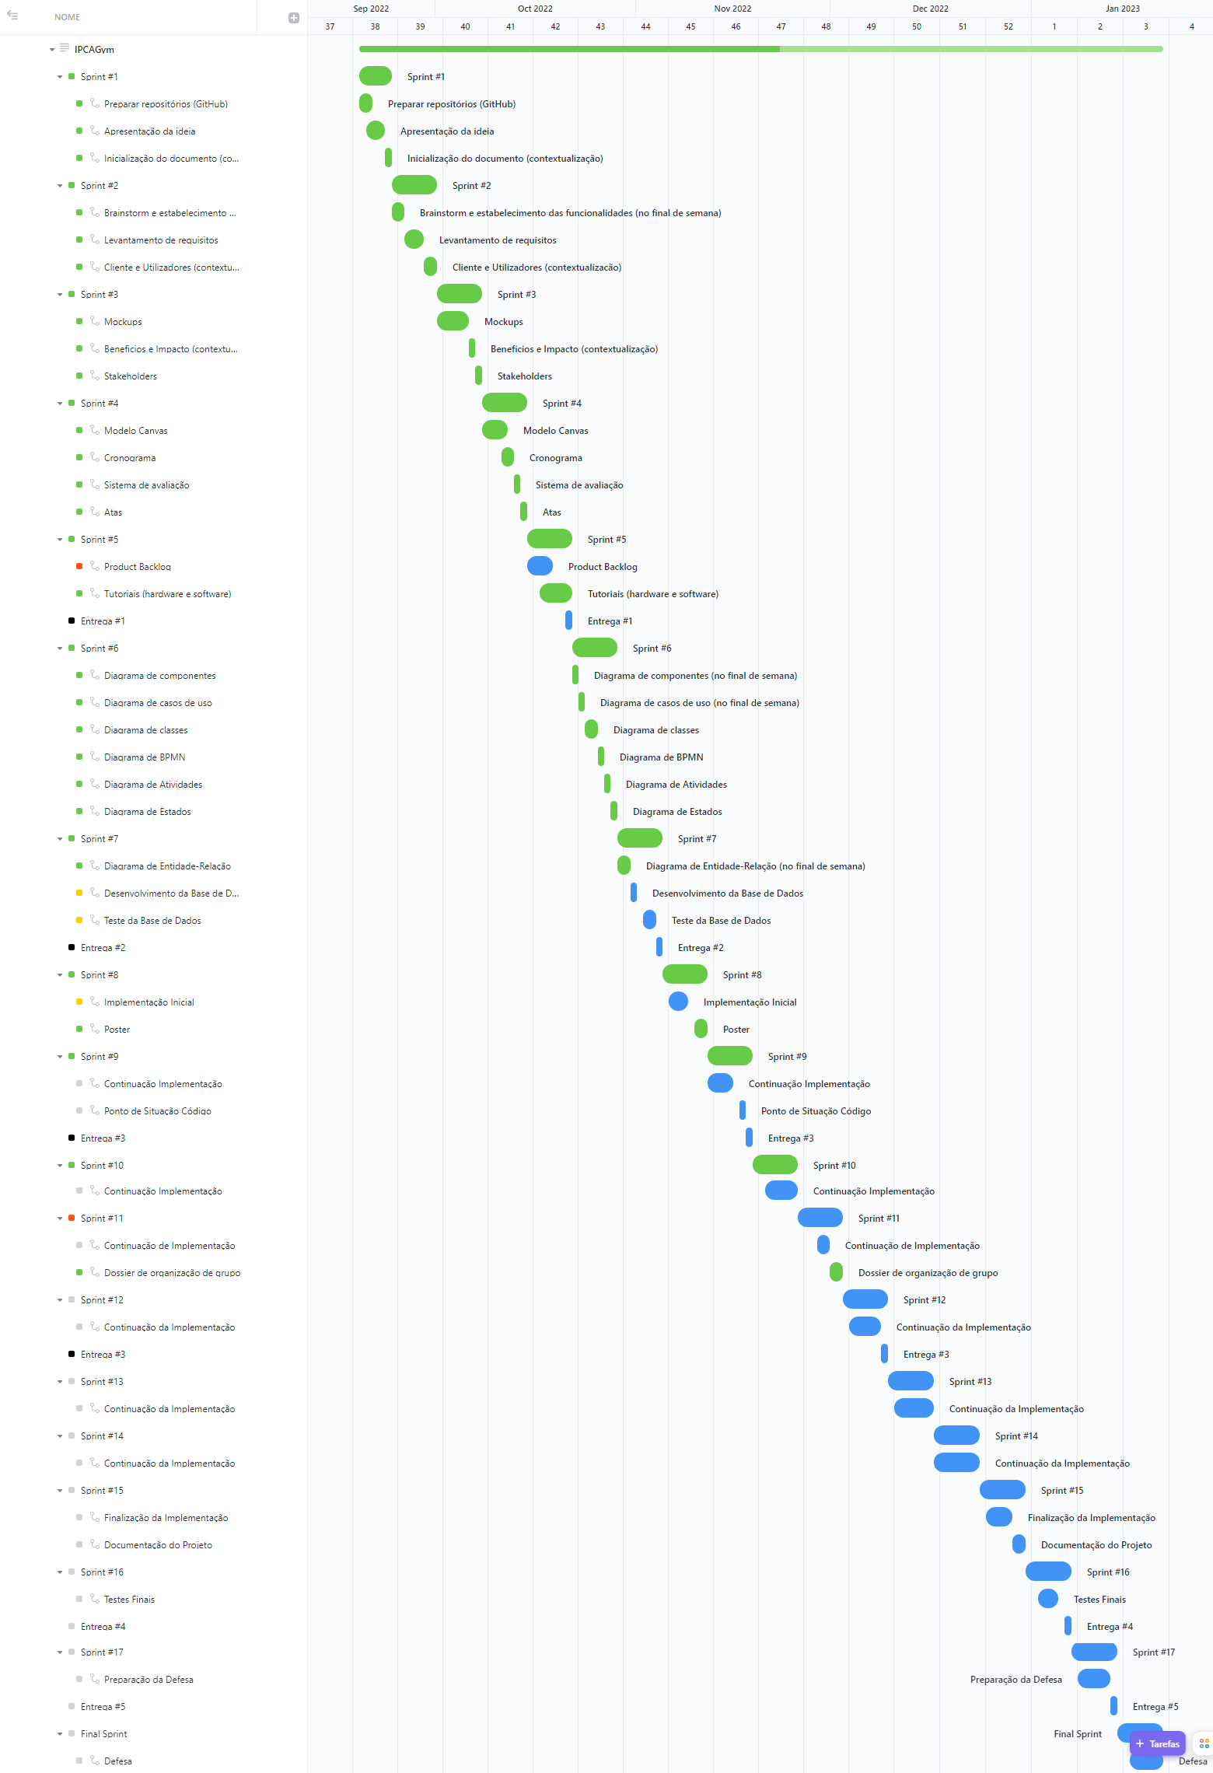

# Grelha de autoavaliação

A autoavaliação do grupo será feita em cada entrega, até ao final deste projeto.

As notas atribuídas para cada membro de grupo serão discutidas entre os mesmo em reuniões semanais, estas serão calculadas tendo em conta um sistema de pontuação que apresenta diversos parâmetros e os seus pesos.

Parâmetros de avaliação de cada membro de grupo:

* Assiduidade (**5** pontos)
* Participação (**2.5** pontos)
* Comunicação (**1** ponto)
* Respeito entre colegas (**1** ponto)
* Cumprimento de prazos (**2.5** pontos)
* Organização (**2** pontos)
* Iniciativa (**3** pontos)
* Qualidade de trabalho (**2** pontos)
* Autonomia (**1** ponto)

# Atas

Esta secção apresentará todas as atas feitas até à data atual, identificando o que foi feito ao longo de cada sprint em uma reunião, indicando o local da reunião e hora, todos os membros de grupo devem estar presentes em cada reunião. Neste documento estarão apresentadas as atas de forma mais compacta.

As atas apresentam-se também em documentos externos, estando estas devidamente separadas.

## Entrega #1

### Ata #1

**Local da Reunião:** Online (via Discord)

**Hora de Início:** 22:30 **Hora de Fim:** 23:45

**Ordem de trabalhos:**

1. Fez-se um brainstorming sobre a ideia do projeto que envolvesse o tema Smart Campus, que foi decidida nesta reunião.
2. Escolha de um nome para a aplicação a ser desenvolvida, o grupo escolheu o nome IPCA GYM
3. Foi feita a distribuição de tarefas para a 1ª entrega do projeto, nos quais foi tratado o documento do mesmo, mockups, business model canvas e levantamento de requisitos

## Entrega #2

### Ata #1

**Local da Reunião:** Online (via Discord)

**Data:** 22 de outubro de 2022

**Hora de Início:** 23:30 **Hora de Fim:** 01:30

**Ordem de trabalhos:**

1. Foi efetuada a distribuição de tarefas para a próxima entrega, nos quais estão incluídos a resolução de:
   1. Diagrama de Componentes
   2. Diagrama de casos de uso
   3. Diagrama de classes
   4. Diagrama de Business Process Model and Notation (BPMN)
   5. Diagrama de Atividades
   6. Diagrama de Estados
   7. Diagrama de Entidade-Relação
2. Discussão de ideias para o futuro diagrama Entidade-Relação, que seria a base do grupo para fazer a Database para a aplicação, foi usado como referência o Diagrama de Classes
3. Foi pensado também ideias de logótipos para o IPCA GYM

### Ata #2

**Local da Reunião:** Online (via Discord)

**Data:** 31 de outubro de 2022

**Hora de Início:** 23:30 **Hora de Fim:** 01:30

**Ordem de trabalhos:**

1. Foi efetuada a revisão e análise dos diagramas feitos até à data presente, nos quais estão incluídos:
   1. Diagrama de Componentes
   2. Diagrama de casos de uso
   3. Diagrama de classes
   4. Diagrama de Business Process Model and Notation (BPMN)
   5. Diagrama de Atividades

Ficaram alguns diagramas em falta, que ficou decidido previamente que iriam ser feitos mais tarde

1. Início do diagrama de Entidade-Relação
2. Foi distribuída as tarefas para a semana seguinte de forma que todos os membros consigam tirar o melhor das suas capacidades para as mesmas

### Ata #3

**Local da Reunião:** Online (via Discord)

**Data:** 08 de novembro de 2022

**Hora de Início:** 23:30 **Hora de Fim:** 01:30

**Ordem de trabalhos:**

1. Foi efetuada a revisão e análise dos diagramas feitos até à data presente, com objetivo de melhorar os mesmos, nos quais estão incluídos:
   1. Diagrama de Componentes
   2. Diagrama de casos de uso
   3. Diagrama de classes
   4. Diagrama de Business Process Model and Notation (BPMN)
   5. Diagrama de Atividades

Após esta ação, foi inicializada a discussão de ideias para os seguintes diagramas

1. Diagrama de Estados
2. Diagrama de Entidade-Relação
3. Início de implementação do programa no qual foi feito apenas a página de Login, sem qualquer funcionalidade
4. Foi feita também uma procura de tutoriais e documentação para servirem de apoio para o desenvolvimento da aplicação

### Ata #4

**Local da Reunião:** Online (via Discord)

**Data:** 12 de novembro de 2022

**Hora de Início:** 23:30 **Hora de Fim:** 01:30

**Ordem de trabalhos:**

1. Foi efetuada a revisão e análise dos diagramas feitos até à data presente, com objetivo de melhorar os mesmo, nos quais estão incluídos:
   1. Diagrama de Componentes
   2. Diagrama de casos de uso
   3. Diagrama de classes
   4. Diagrama de Business Process Model and Notation (BPMN)
   5. Diagrama de Atividades
   6. Diagrama de Estados
   7. Diagrama de Entidade-Relação
2. Tendo em conta o adiantamento de tarefas por parte dos membros de grupo, não foi realizado mais nada nesta reunião

## Entrega #3

### Ata #1

**Local da Reunião:** Online (via Discord)

**Data:** 19 de novembro de 2022

**Hora de Início:** 16:30 **Hora de Fim:** 17:00

**Ordem de trabalhos:**

1. Tendo em conta a semana ocupada com avaliações de outras cadeiras, não houve muita coisa a ser tratada nesta sprint
2. Análise e possível melhoramento de diagramas previamente feitos
3. Discussão de grupo em relação ainda às linguagens a serem utilizadas, tendo em conta o decorrer de outras cadeiras

### Ata #2

[POR FAZER ATA]

### Ata #3

[POR FAZER ATA]

# Diagramas

## Diagrama Entidade-Relação

Segue-se abaixo o diagrama de entidade-relação da base de dados do IPCAGym:

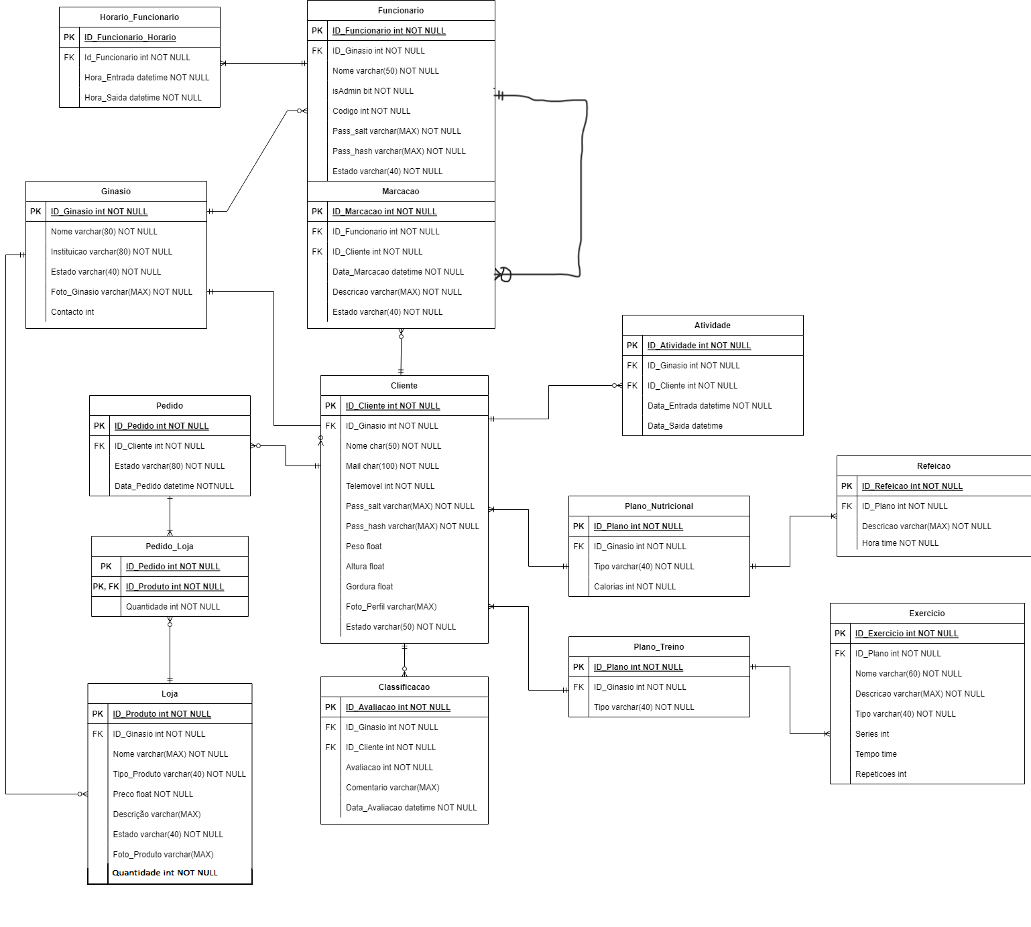

Figura 1 - Diagrama de Entidade-Relação

Como entidades principais este diagrama possuí:

* ­Cliente – dados de um cliente que está a utilizar a aplicação;
* Funcionário – dados de um funcionário do ginásio em causa, possuí o atributo “isAdmin” para determinar se este tem como role Gerente ou não;
* Ginásio – dados do ginásio em causa, entidade criada de forma que o projeto, mais tarde, tenha suporte para várias instituições académicas
* Loja – possui dados de todos os produtos disponíveis e indisponíveis na loja de cada ginásio
* Atividade – entidade criada com o propósito de analisar as entradas e saídas de cada cliente no ginásio (recebe informação do Arduino)

De forma que fosse possível suportar alguns dados sobre outras funcionalidades, foram adicionadas as seguintes entidades:

* Plano_Nutricional e Refeição – entidades que possuem dados sobre diferentes refeições e seus horários, cada ginásio define o seu plano nutricional
* Plano_Treino e Exercício – entidades que possuem dados sobre diferentes exercícios e suas descrições, cada ginásio define o seu plano de treino
* Pedido e Pedido_Loja – entidade que possui dados de cada encomenda feita pelo utilizador na loja do ginásio no qual este está inscrito
* Horario_Funcionario – regista o horário de cada funcionário, de forma a verificar a sua disponibilidade para as diferentes marcações
* Marcação – possui a informação de todas as marcações marcadas pelo cliente com o funcionário, associadas a cada ginásio
* Classificação – contém todas as avaliações feitas pelos clientes a cada ginásio

## Diagrama de Casos de Uso

Segue-se abaixo os diferentes casos de usos criados, os diagramas demonstram de uma forma generalizada o uso da aplicação.

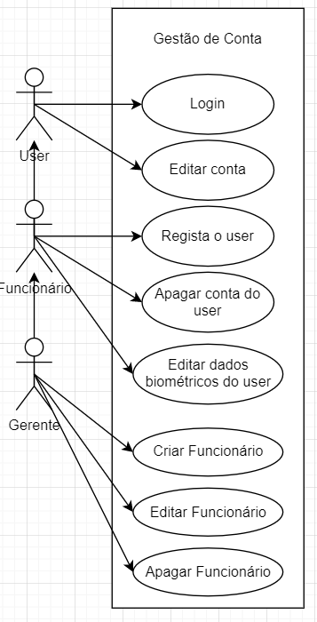

Figura 2 - Diagrama Casos de Uso 1 (Gestão de Conta)

* CdU 1.1 Login - O utilizador introduz os seus dados para entrar na nossa aplicação
* CdU 1.2 Editar Conta - O utilizador é capaz de editar o seu perfil
* CdU 1.3 Regista o user - O funcionário do ginásio é capaz de registar um utilizador na aplicação
* CdU 1.4 Apagar conta do user - O funcionário é capaz de apagar a conta de um utilizador e respetivamente todos os dados associados a ele
* CdU 1.5 Editar dados biométricos do user - O funcionário, durante um consulta , é capaz de alterar os dados do utilizador (altura, peso, massa muscular gorda/magra)
* CdU 1.6 Criar funcionário - O gerente é capaz de criar um utilizador com a propriedade de ser funcionário também
* CdU 1.7 Editar Funcionário - O gerente é capaz de editar todos os dados relativos a um funcionário
* CdU 1.8 Apagar Funcionário - O gerente é capaz de apagar a conta de um funcionário, eliminando também todos os dados a ele

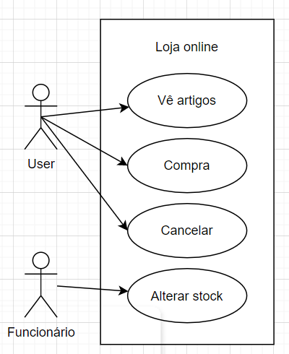

Figura 3 - Diagrama de Casos de Uso 2 (Loja Online)

* CdU 2.1 Vê artigos - O utilizador é capaz de ver os artigos na nossa loja online
* CdU 2.2 Compra - O utilizador é capaz de comprar artigos da nossa loja online
* CdU 2.3 Cancelar - O utilizador é capaz de cancelar uma encomenda (desde que essa já esteja registada na nossa loja online).
* CdU 2.4 Alterar Stock - O Funcionário é capaz de alterar o stock existente na nossa loja.

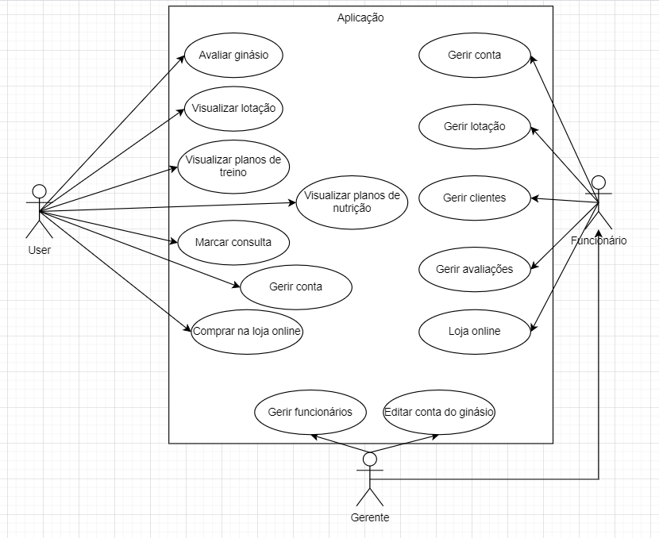

Figura 4 - Diagrama de Casos de Uso 3 (Aplicação)

* CdU 3.1 Avaliar ginásio - O utilizador da aplicação poderá usufruir de um sistema de avaliações relativamente ao ginásio/aplicação;
* CdU 3.2 Visualização lotação - O utilizador poderá através da pagina inicial visualizar a lotação atual do ginásio;
* CdU 3.3 Visualizar planos de treino - O utilizador poderá visualizar todos os planos de treino que o ginásio tem para oferecer;
* CdU 3.4 Visualizar planos de nutrição - O utilizador poderá visualizar todos os planos de nutrição que o ginásio tem para oferecer;
* CdU 3.5 Marcar consulta - O utilizador poderá marcar uma consulta nutricional ou física;
* CdU 3.6 Gerir Conta - O utilizador poderá alterar os dados da sua conta;
* CdU 3.7 Comprar na loja online - O utilizador poderá realizar compras na loja online;
* CdU 3.8 Gerir funcionários - O gerente poderá gerir os funcionários (remover, criar, editar);
* CdU 3.9 Editar conta do ginásio - O gerente poderá alterar os dados do ginásio;
* CdU 3.10 Gerir conta - O funcionário poderá editar os seus dados de conta;
* CdU 3.11 Gerir lotação - O funcionário poderá monitorizar a lotação de uma forma mais detalhada;
* CdU 3.12 Gerir clientes - O funcionário poderá gerir dados dos seus clientes;
* CdU 3.13 Gerir avaliações - O funcionário poderá monitorizar as avaliações feitas á sua ginásio/aplicação;
* CdU 3.14 Loja online - O funcionário poderá adicionar/remover/editar produtos á loja online.

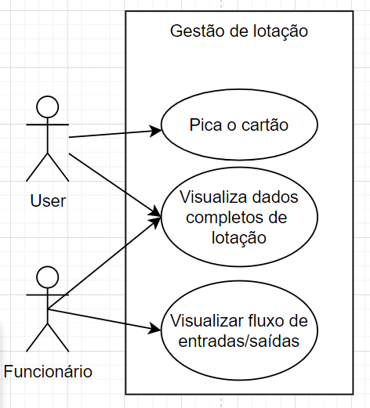

Figura 5 - Diagrama de Casos de Uso 4 (Gestão de lotação)

* CdU 4.1 Picar o cartão - O utilizador terá de picar o cartão no leitor do ginásio;
* CdU 4.2 Visualiza dados completos de lotação - O utilizador e o funcionário poderão visualizar a lotação detalhada do ginásio;
* CdU 4.3 Visualizar fluxo de entradas/saidas - O funcionário poderá monitorizar todas as entradas e saídas do ginásio desde o início da sua existência.

Conclusão

Assinaturas

Webgrafia